В подготовительной к школе группе «Солнышко» прошло открытое мероприятие «В гостях у бабушки и деда» с использованием ИКТ
Целью мероприятия было воспитание у детей любви и уважения к старшим членам семьи. Уточнение и обобщение знаний о семье; формирование представления о составе семьи; используя фотографии старшего поколения членов семьи совершенствовать умение рассказывать о них, употребляя в речи имена и отчества родных. Формирование положительных взаимоотношений дедушек и бабушек с детьми в совместной деятельности. Пробуждение эмоциональной отзывчивости на состояние близких людей, умение доставлять им радость.
Дети читали стихи о бабушках и дедушках
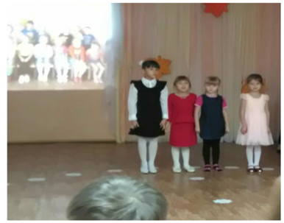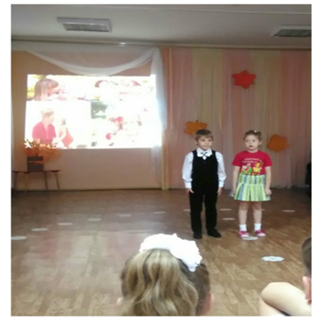
Спели песню «Бабуля, дедуля»
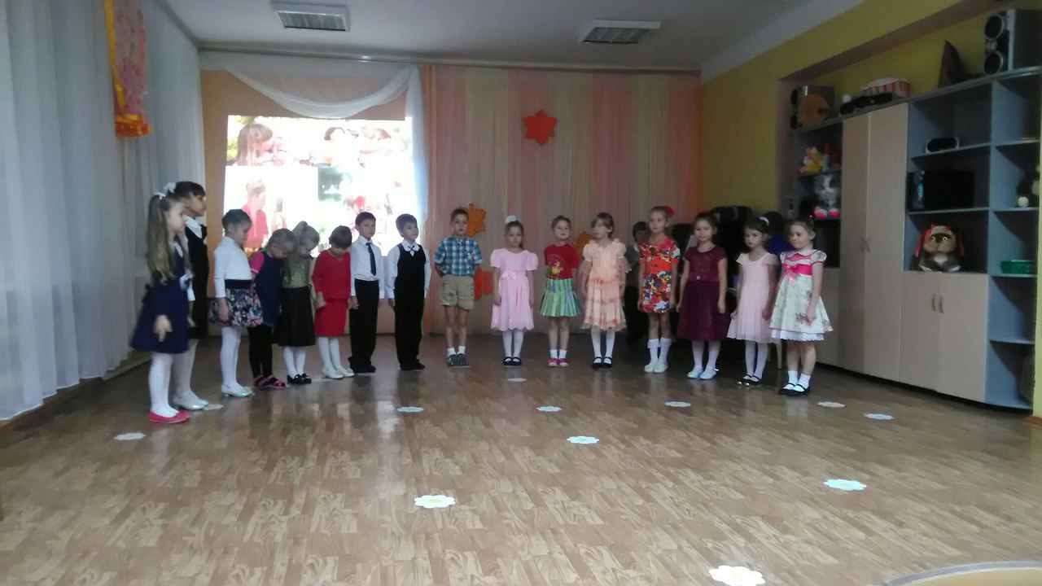

Станцевали красивый танец, поставленный муз.руководителем Е.В. Сухих
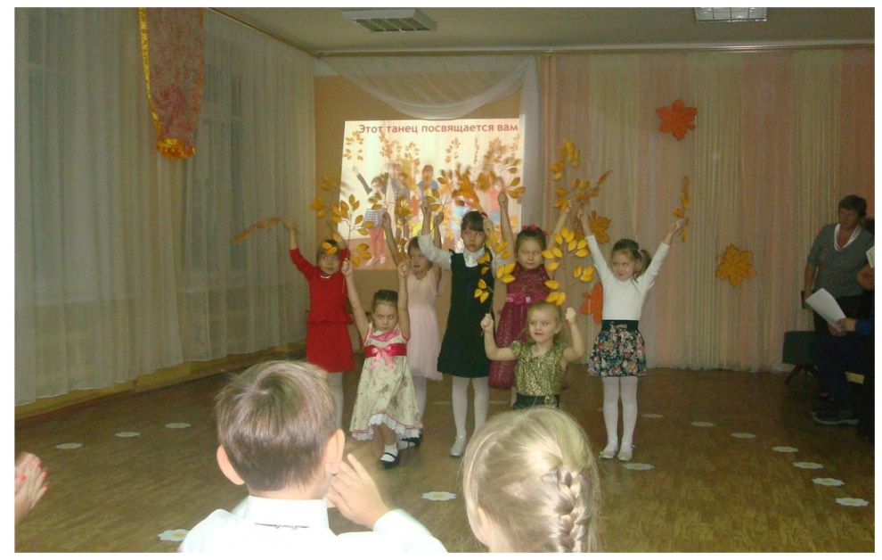
Беседовали на тему «Что такое семья?»
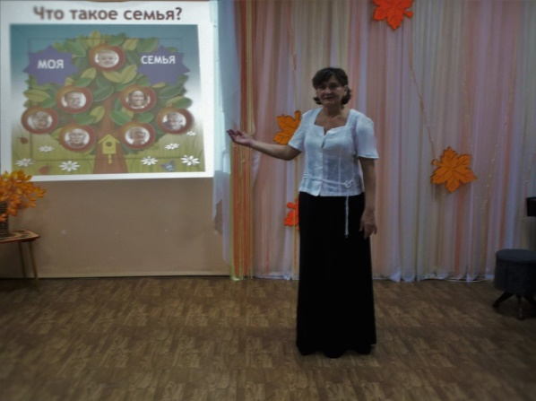
Дети и родители выступали с презентациями о своих бабушках и дедушках
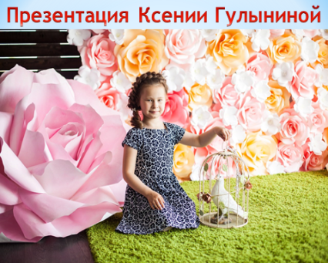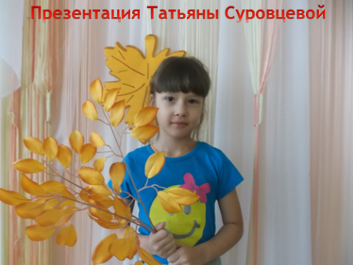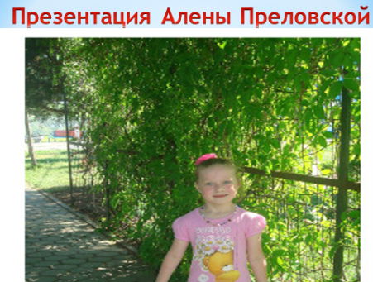
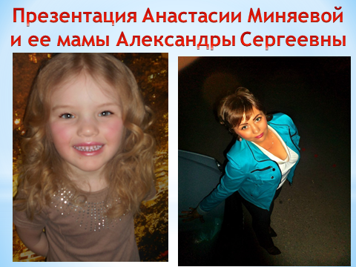
Был проведен
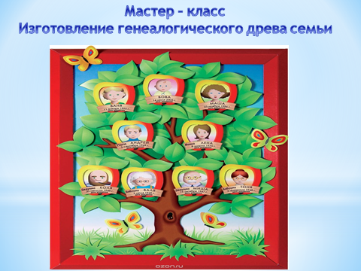
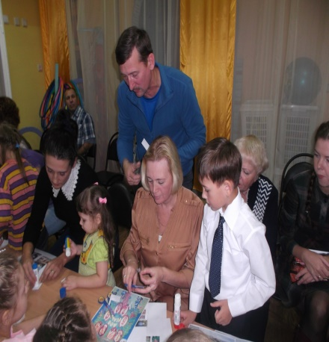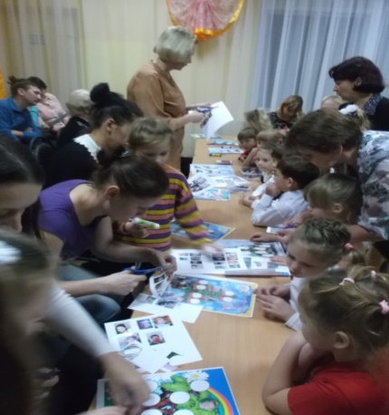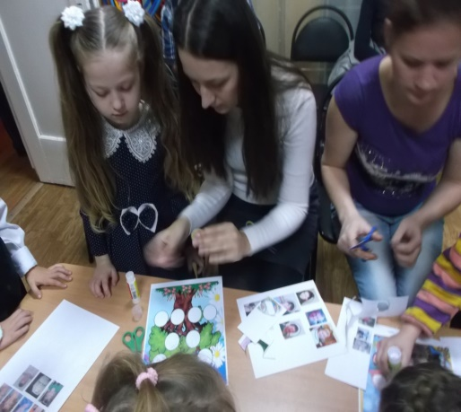

Сделали фото на память
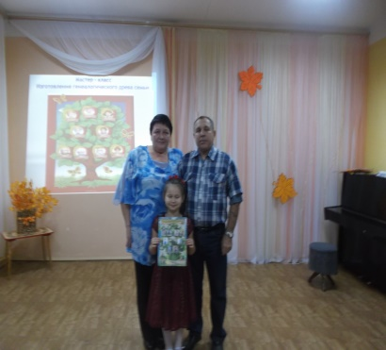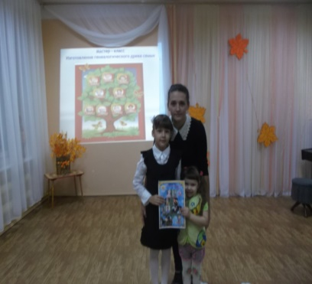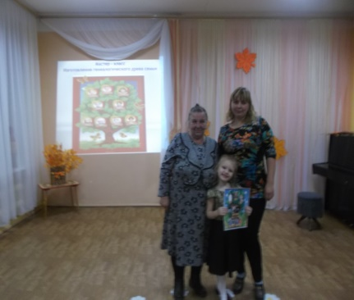
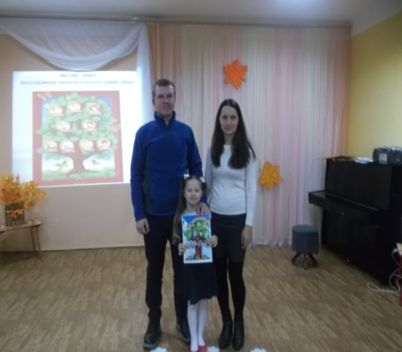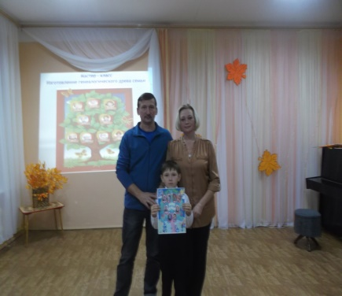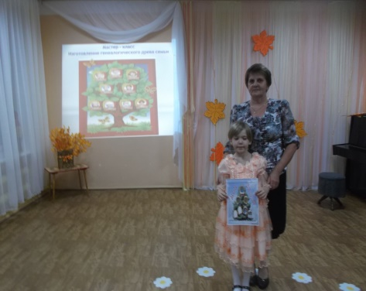
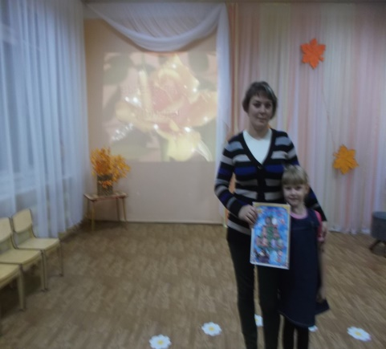
Дети подарили своим дедушкам и бабушкамоткрытки,
сделанные своими руками
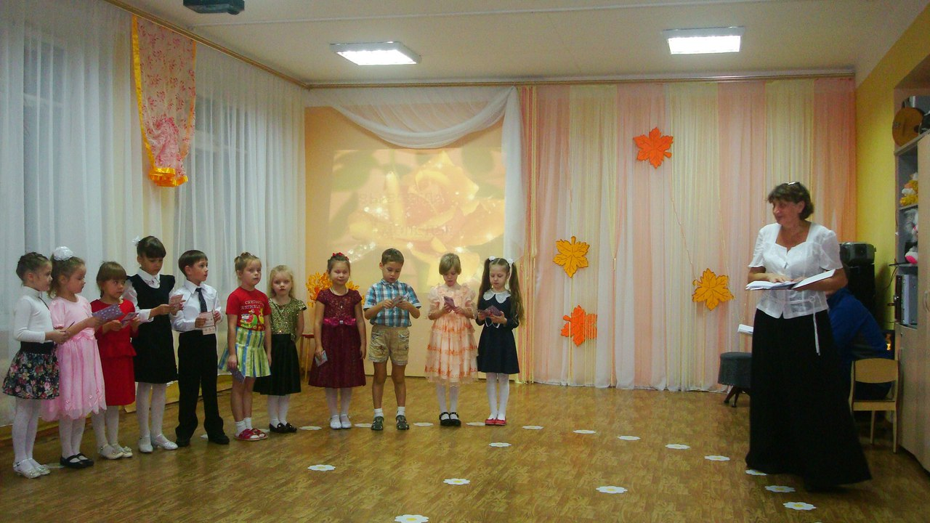

В конце мероприятия ведущий-воспитатель Маркина Любовь Викторовна,
поблагодарила дедушек и бабушек за их активное участие в воспитании внуков
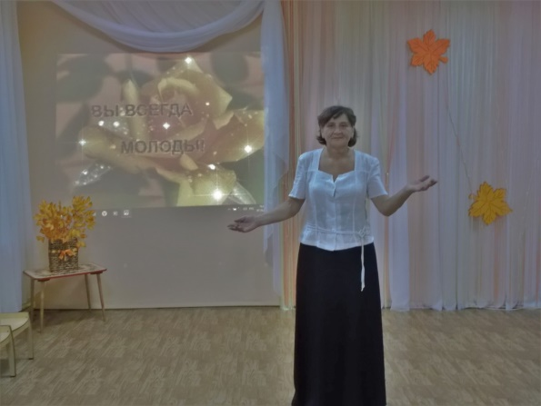
-А на прощанье хочется сказать вам - наши уважаемые и
любимые бабушки и дедушки!
Желаю вам спокойствия, добра,
Любви родных, здоровья, настроенья,
Пусть будет жизнь на праздники щедра!
Пусть внуки радуют и дети помогают,
Пусть будет жизнь уютна и чиста,
Ведь возраст — не помеха, точно знаю,
В душе пусть будет вечная весна!
И счастьем наполняются сердца!

Выражаем благодарность детям, родителям, дедушкам и бабушкам, Сухих Елене Владимировне и Преловскому Сергею Викторовичу за активное участие и организацию в проведении мероприятия и в выставке фоторабот
«Мои любимые бабушка и дедушка»

Выставка фоторабот «Мои любимые бабушка и дедушка»
